Sau khi tham khảo nhiều trang web khác nhau về order tạo mẫu tóc, rút ra một số màn hình cần có trong web project nhóm:

Link tham khảo: <https://www.unice.com/>

<https://versasalon.com/>

<https://eightfivezerosalon.com/>

https://lehair.com.vn/

Màn hình chính (index) trang mở đầu bao gồm thông tin tổng quan trang web nhận order tạo mẫu tóc và thanh tìm kiếm sản phẩm

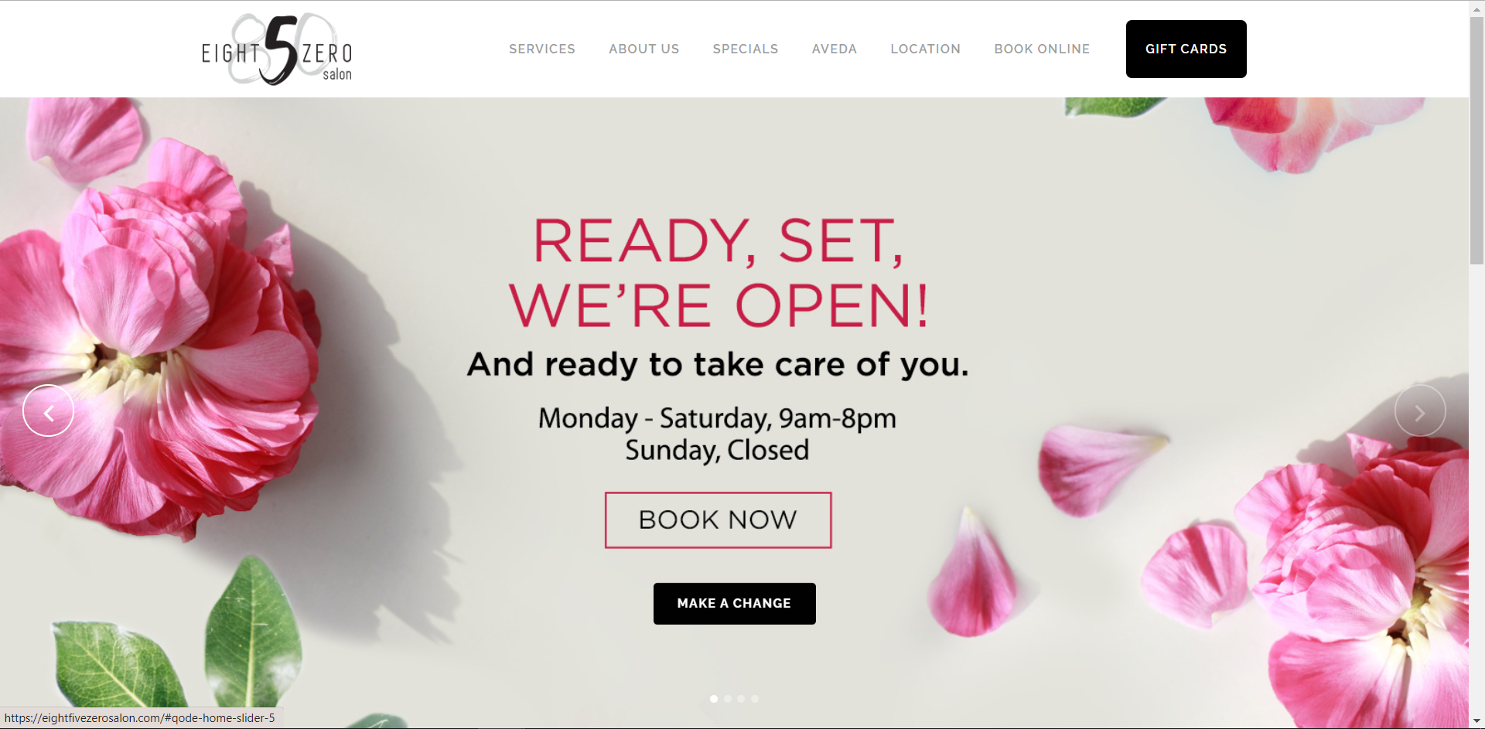

Ngoài ra khi kéo xuống sẽ nhìn thấy ngay các sản phẩm tiêu biểu để khách hàng có thể book nhanh chống

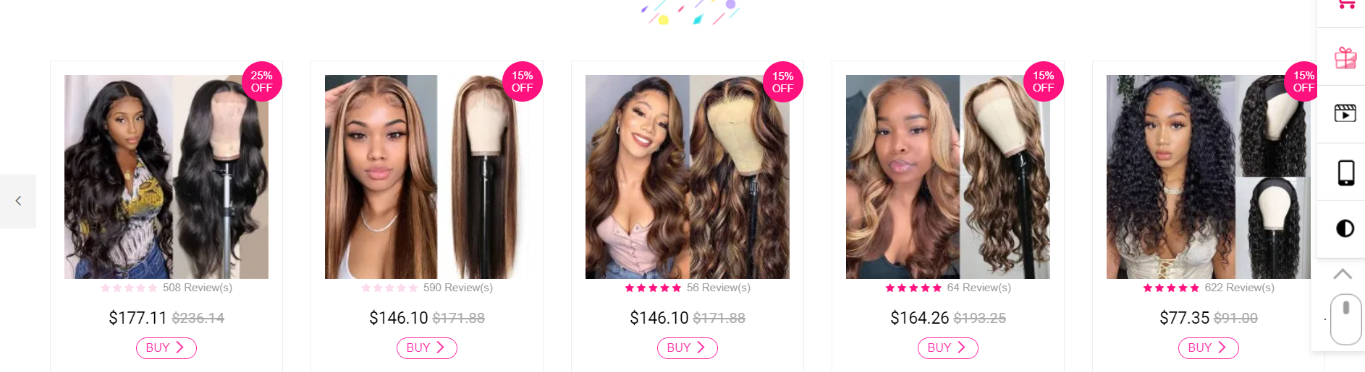

Màn hình chi tiết cho 1 sản phẩm

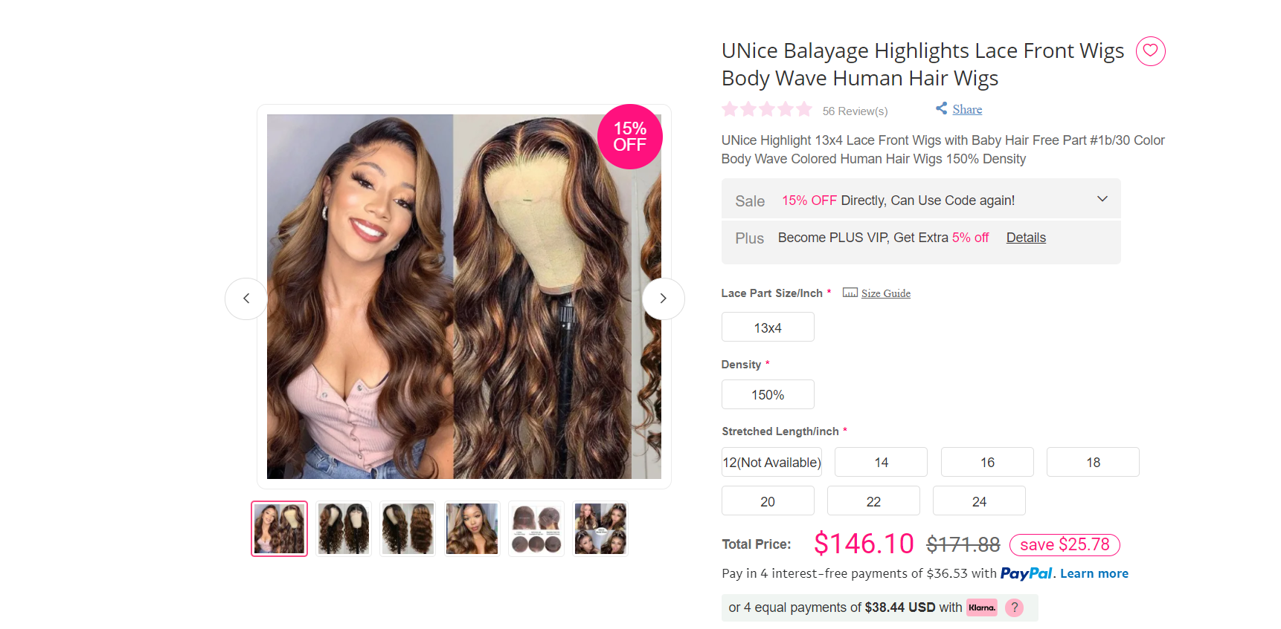Đây là gợi ý sản phẩm có sẵn của websites khách hàng có thể tự tạo yêu cầu theo gợi ý:

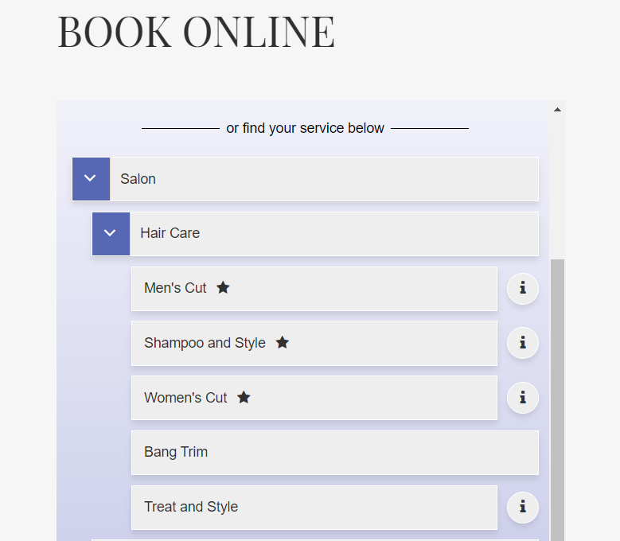

Màn hình tùy chọn dịch vụ

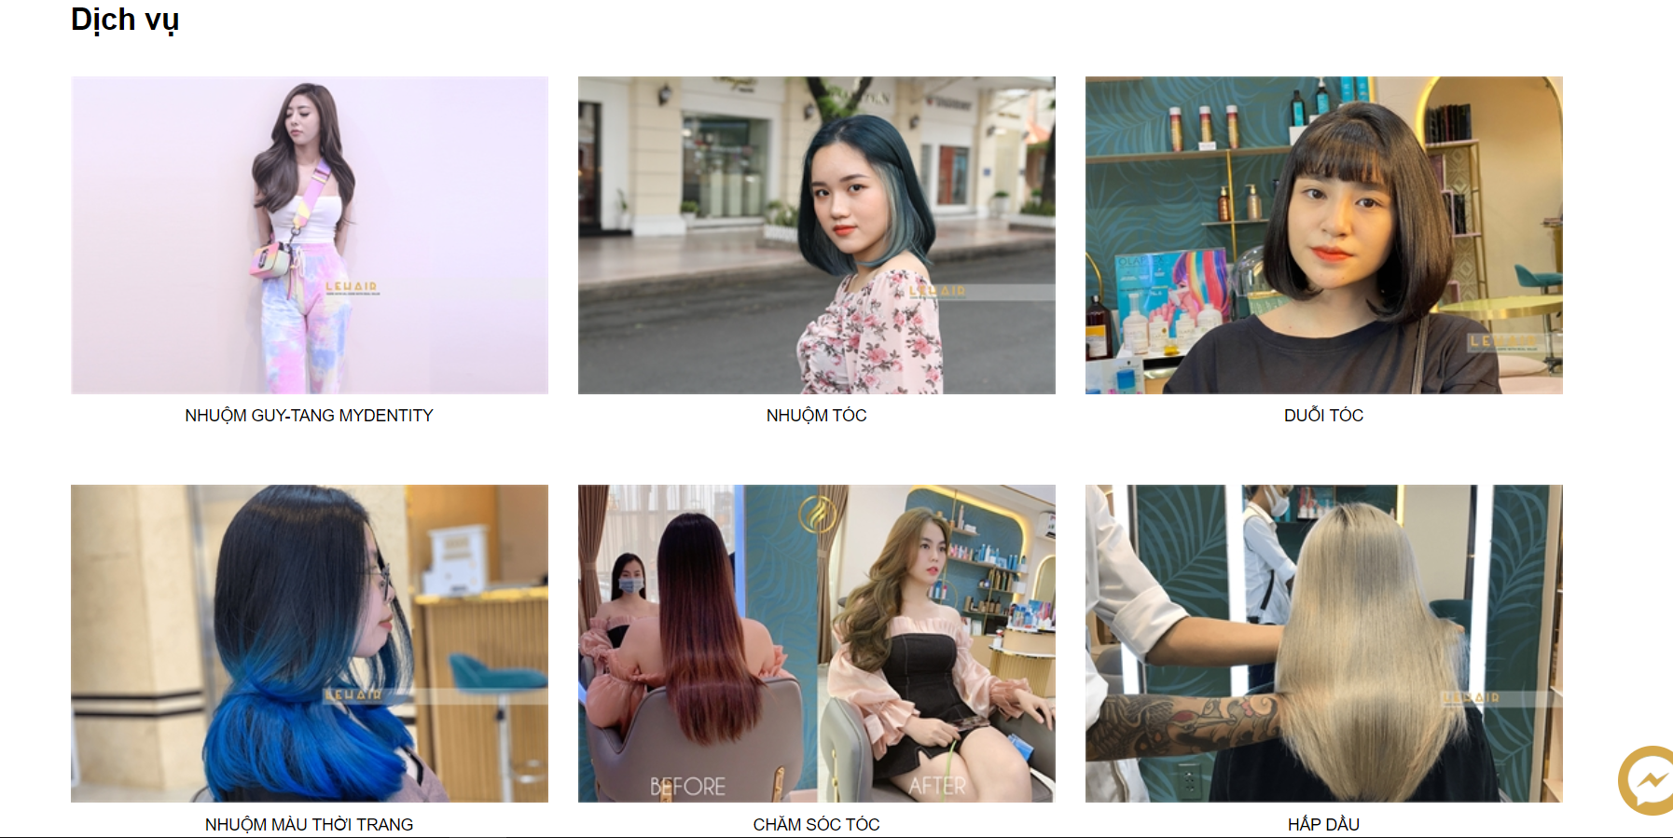

Màn hình thanh toán(có thể đến nơi mới thanh toán)

Cưả sổ Màn hình login, sign in.

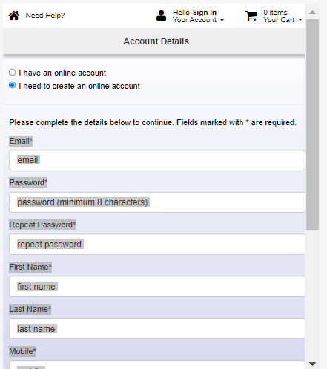

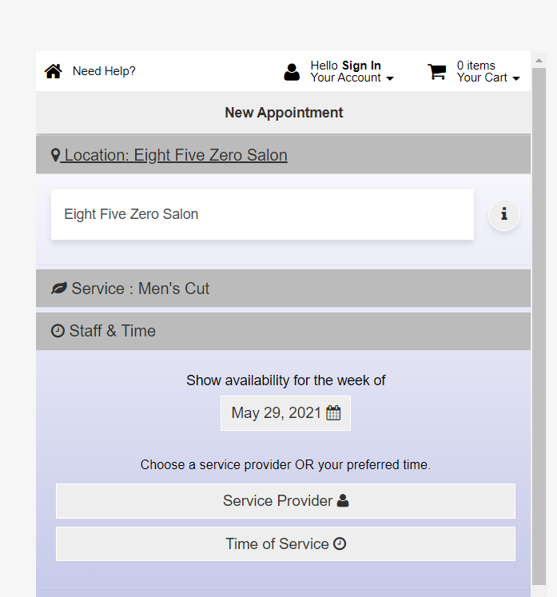

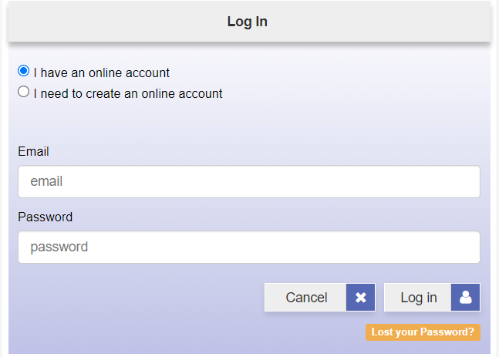

Tổng hợp gồm có các màn hình sau:

1 trang chủ

2 dịch vụ

3 sản phẩm

4 đặt lịch(thanh toán)

5 login

6 contact

7 about us

8 thông tin cá nhân